

RELATÓRIO

DISCIPLINA: CIÊNCIA DOS DADOS
DOCENTE: RENAN GOMES VIEIRA

CARLOS EDUARDO RODRIGUES PITA – 509630
FRANCISCO RIAN RIBEIRO MEDEIRO – 552915
MARLON MELO MOURA – 55324

Crateús/CE
11/01/2026
RELATÓRIO INSUFICIÊNCIA CARDÍACA

CONTEXTUALIZAÇÃO
O objetivo central deste relatório é aplicar um fluxo completo de Machine Learning para prever a mortalidade em pacientes com insuficiência cardíaca. O foco metodológico consiste na avaliação comparativa de diferentes algoritmos de classificação para identificar o modelo mais promissor para este problema.

DESCRIÇÃO DOS DADOS
O conjunto de dados contém registros médicos de 299 pacientes e foi obtido através do Kaggle, sendo eles descritos por: Age: Idade, Anaemia: Diminuição dos glóbulos vermelhos ou da hemoglobina, Creatinine_phoshokinase: Nível da enzima CPK (Creatina Fosfoquinase) no sangue, Diabetes: Se o paciente tem diabetes, Ejection_fraction: Porcentagem de sangue que sai do coração a cada contração (porcentagem), High_blood_pressur: Se o paciente tiver hipertensão, Platelets: Indicativo de plaquetas, Serum_Creatinine: Nível de creatinina sérica no sangue, Serum_Sodium: Nível de sódio sérico no sangue, Sex: Sexo do indivíduo, Smoking: Indicativo de fumante/não fumante, Time: Tempo de observação, Death_Event: Se o paciente faleceu ou sobreviveu durante o período de acompanhamento.

JUSTIFICATIVAS
Para garantir a robustez do projeto, isolamos as variáveis preditoras e o alvo (DEATH_EVENT). Além disso, aplicamos o StandardScaler nas colunas numéricas para realizar a padronização, garantindo que todas as variáveis estejam na mesma escala para não enviesar o modelo.

RESULTADOS
Após a avaliação comparativa das abordagens testadas, o modelo selecionado como o mais robusto para a solução do problema foi a Árvore de Decisão (Decision Tree), otimizada e integrada a um pipeline de balanceamento de classes (SMOTE).
A seleção deste modelo baseou-se em uma análise crítica das métricas de desempenho, priorizando a capacidade de detecção da classe minoritária (Classe 1: Óbito) sem sacrificar a precisão global.

CONCLUSÕES E LIMITAÇÕES
Logo a seguir, detalha-se a justificativa técnica frente aos demais algoritmos avaliados:
1. Embora modelos como Random Forest, SVC e Logistic Regression tenham alcançado uma acurácia global competitiva (82%), eles falharam gravemente na métrica mais importante para este domínio médico: o Recall (Revocação) da classe positiva.
- Esses modelos apresentaram um Recall entre 0.55 e 0.59 para a classe 1. Isso significa que eles falharam em identificar aproximadamente 40-45% dos pacientes que realmente vieram a óbito (Falsos Negativos), tornando-os clinicamente inseguros.
2. Ao compararmos a Decision Tree com o Gradient Boosting Classifier (que obteve o maior Recall de 0.79), a Árvore de Decisão mostrou-se superior no equilíbrio geral:
- O Gradient Boosting teve um Recall alto, mas sua Precisão caiu para 0.64, indicando um alto número de Falsos Positivos (alarmes falsos).
- A Decision Tree alcançou um Recall robusto de 0.76 (detectando a grande maioria dos óbitos) mantendo uma Precisão superior de 0.71.
- A Árvore de Decisão apresentou o maior F1-Score para a classe de interesse (0.73) dentre todos os modelos testados.
Este resultado comprova que este foi o algoritmo que melhor conseguiu balancear a sensibilidade necessária para não negligenciar pacientes graves (minimizar Falsos Negativos) com a especificidade necessária para evitar diagnósticos alarmistas incorretos (Falsos Positivos).

RELATÓRIO ADVERTISING

CONTEXTUALIZAÇÃO
O objetivo desse relatório é analisar o impacto de diferentes canais de comunicação (TV, Rádio e Jornal) no volume de vendas de um produto. O problema é classificado como uma regressão, pois buscamos prever a variável contínua ‘Sales’ e identificar a eficiência marginal de cada dólar investido. Este tipo de análise, conhecido como Marketing Mix Modeling, é crucial para a tomada de decisão estratégica e realocação de orçamentos de marketing.

DESCRIÇÃO DOS DADOS
A base de dados ‘advertising.csv’ contém 200 registros de investimentos publicitários, sendo descritos por: TV / Radio / Newspaper: Variáveis independentes mensuradas em milhares de dólares, Sales: Variável dependente mensurada em milhares de unidades vendidas.

JUSTIFICATIVAS
Para garantir a robustez do projeto, adotamos além das práticas já abordadas no documento de explicação do trabalho, as a aplicação de Polinômios de 2º Grau, permitindo ao modelo capturar interações entre mídias (ex: TV e Rádio juntos) e efeitos de curvatura (saturação). Sobre a escolha de modelos, a regressão linear atua como o nosso "baseline". É um modelo altamente interpretável que permite entender a relação direta entre cada dólar investido e o retorno em vendas. Já o Random Forest foi escolhido por ser conhecido por sua robustez contra outliers e por não assumir que os dados seguem uma distribuição linear. Por último o XGBoost (eXtreme Gradient Boosting) que diferente do Random Forest, ele utiliza Boosting, onde cada nova árvore tenta corrigir os erros das árvores anteriores, foi incluído para verificar se o ganho de precisão compensaria a perda de interpretabilidade em relação ao modelo linear.

RESULTADOS
O modelo de Regressão Linear Polinomial apresentou o melhor desempenho geral, sugerindo que a relação entre as mídias e as vendas segue uma estrutura matemática bem definida de interações.
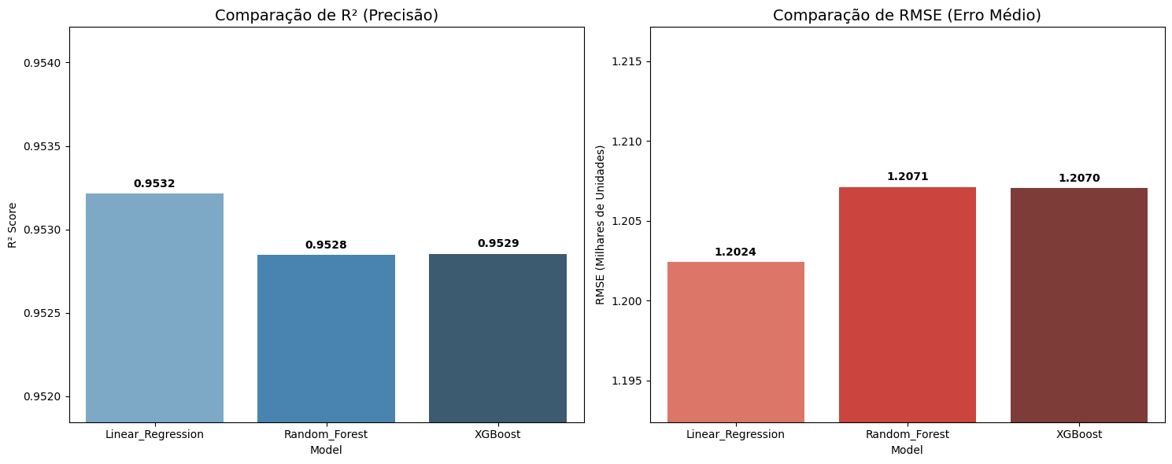

CONCLUSÕES E LIMITAÇÕES
A Regressão Linear superou modelos de florestas, provando que, para este volume de dados, a captura explícita de interações (sinergia) é mais eficaz que a busca por padrões não-lineares arbitrários. Sobre as limitações podemos abordar que os dados não consideram datas festivas ou meses do ano, que podem influenciar drasticamente as vendas, preços dos concorrentes, promoções no ponto de venda e fatores macroeconômicos não foram incluídos no modelo e por fim uma base de 200 linhas é pequena para modelos de Deep Learning ou árvores muito profundas, o que justifica a performance superior da regressão linear.

RELATÓRIO REVIEWS DE E-COMMERCE (B2W)

CONTEXTUALIZAÇÃO
O objetivo central deste relatório é aplicar um fluxo completo de Processamento de Linguagem Natural (NLP) para classificar a satisfação de clientes em reviews de e-commerce. O foco metodológico consiste na avaliação comparativa de diferentes técnicas de vetorização de texto (Bag of Words vs TF-IDF) para identificar o modelo mais promissor na distinção entre feedbacks positivos e negativos.

DESCRIÇÃO DOS DADOS
O conjunto de dados contém registros de avaliações reais de usuários (Americanas/Submarino) e foi obtido através do repositório oficial da B2W Digital:
- Dataset: B2W-Reviews01
Alvo (Target): ‘sentimento’ (Inferido a partir da coluna ‘overall_rating’: Positivo se nota > 3, negativo caso contrário).

JUSTIFICATIVAS

RESULTADOS
Abaixo apresentamos o modelo vencedor e seus hiperparâmetros ideais. A métrica final é calculada sobre o conjunto de teste (dados nunca vistos pelo modelo).
Pontos de Análise:
1. BoW vs TF-IDF: Observe se a penalização de termos comuns feita pelo TF-IDF trouxe ganho de performance.
2. N-grams: Verifique nos ‘best_params_’ se o modelo preferiu usar Bigramas ‘(1, 2)’. Em português, isso geralmente ajuda a capturar negações (ex: "não gostei").
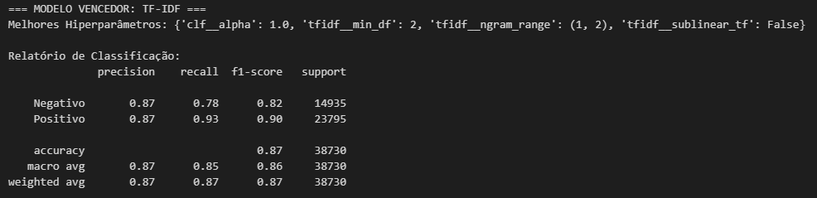

CONCLUSÕES E LIMITAÇÕES

